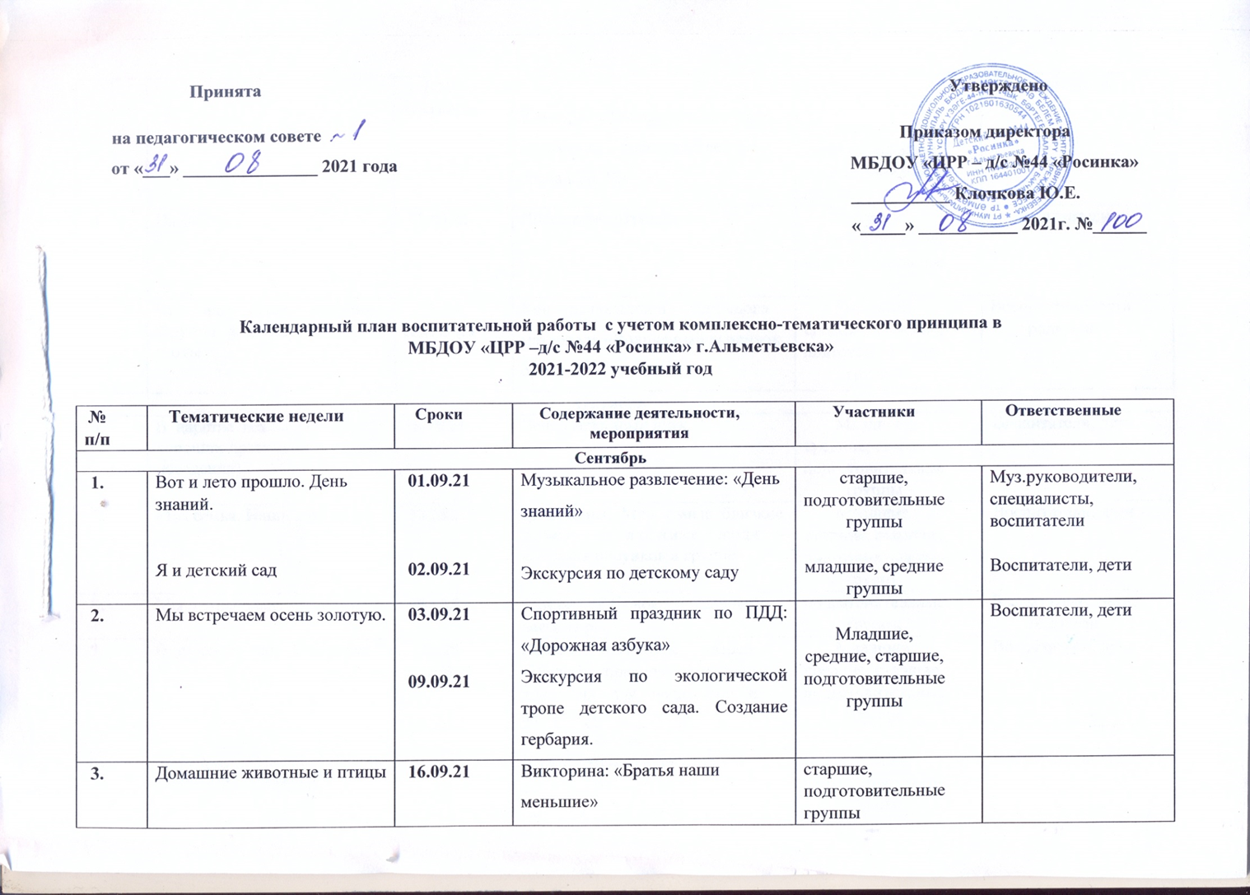

4. | На ферме | 21.09.21 | Посещение Агрокласса. | Младшие, средние, старшие, подготовительные группы | воспитатели
5. | Что нам осень подарила. Фрукты и овощи. Грибы и ягоды. | 23-30 сентября | Конкурс поделок из природного материала «Волшебный сундучок осени» | Младшие, средние, старшие, подготовительные группы | Воспитатели, дети, родители
Октябрь
6. | В царстве вежливых наук (о хороших привычках и нормах поведения) | 6.10.21 | Вечер вежливых наук | Младшие, средние, старшие, подготовительные группы | Воспитатели, дети
7. | Моя семья. Наши любимцы. | 14.10.21 | Моя семья. Мои самые близкие, родные и любимые люди – выставка рисунков в группе | Младшие, средние, старшие, подготовительные группы | Воспитатели, дети
8. | Мы одинаковые, мы разные | 20.10.21 | Акция: «Ребенок – главный пассажир». | подготовительные группы | Воспитатели, дети, родители
9. | Подводный мир. Аквариум. | 25-29 октября | Неделя открытых дверей: «Изучаем правила дорожного движения для пешеходов и пассажиров» | Младшие, средние, старшие, подготовительные группы | Воспитатели, дети
Ноябрь
10. | Мой дом, мой город. Страна, в которой мы живем. | 3.11.21 | День народного единства | старшие, подготовительные группы | Воспитатели, дети
11. | Мир вокруг нас. Посуда. Мебель. | 10.11.21 | Игры со строительным материалом: «Мебельный салон» | Младшие, средние группы | Воспитатели, дети
12. | Мир вокруг нас. Игрушки. В мире техники. | 19.11.21  18.11.21 | День памяти жертв ДТП  Всемирный день прав ребенка | старшие, подготовительные группы | Муз.руководители, воспитатели, дети
13. | Мир вокруг нас. Одежда.  Обувь. Головные уборы. | 25-26 ноября | День матери | Младшие, средние, старшие, подготовительные группы | Муз.руководители, воспитатели, дети
Декабрь
14. | Встреча зимы
15. | Дикие животные и зимующие птицы | 13-20 декабря | Конкурс поделок из бросового материала: «В городе снеговиков» | Младшие, средние, старшие, подготовительные группы | Воспитатели, дети, родители
16. | Новый год | 27-29 декабря | Новогодний утренник | Младшие, средние, старшие, подготовительные группы | Муз.руководители, воспитатели, дети
17. | Зимние каникулы | 27.12.21  28.12.21  29.12.21  30.12.21 | Выставка «Музыкальные инструменты своими руками» (из бросового материала)  Экскурсия в лабораторию  Экскурсия в Типографию  Фестиваль подвижных игр | Младшие, средние, старшие, подготовительные группы | Муз.руководители, воспитатели, дети  воспитатели, дети
Январь
18. | Зимние каникулы | 27.12.21-09.01.22 | Святки - развлечение | средние, старшие, подготовительные группы | воспитатели, дети, специалисты
19. | Зимние игры и забавы | 10.01.22-14.01.22 | Зимние игры и забавы на прогулочных участках | Младшие, средние, старшие, подготовительные группы | воспитатели, дети
20. | В гостях у книги. Встречаем сказку | 20.01.22 | Экскурсия в библиотеку | Младшие, средние, старшие, подготовительные группы | воспитатели, дети
21. | Хочу про все на свете знать! (Свободная тема, реализация детских интересов) | 27.01.22  27.01.22 | Реализация детских интересов  Клубный час | Младшие группы  средние, старшие, подготовительные группы | воспитатели, дети
Февраль
22. | Я в мире человек. Мир профессий | 03.02.22  02.02.21 | Конкурс: «А ну-ка мальчики»  Экскурсия в медицинский кабинет | Старшие, подготовительные группы  Младшие группы  Средние группы | воспитатели, дети
23. | Здоровье и спорт | 10.02.22  11.02.22 | Урок здоровья: «Соблюдаем личную гигиену в детском саду и дома»  Акция: «Осторожно гололед» | Младшие,  средние группы  старшие, подготовительные группы | воспитатели, дети
24. | Наши папы. Люди смелых профессий | 15.02.22  21.02.22-22.02.22 | Музыкально – литературный вечер ко дню рождения М.Джалиля  Развлечение: «Слава армии родной» | старшие, подготовительные группы  старшие, подготовительные группы | Муз.руководители, воспитатели, дети
Март
25. | Маму я свою люблю | 1-4 марта | Развлечение: «Международный день 8 Марта» | Младшие,  Средние,  старшие, подготовительные группы | Муз.руководители, воспитатели, дети
26. | Весна - красна | 03.03.22 | Масленица | старшие, подготовительные группы | Муз.руководители, воспитатели, дети
27. | Птицы прилетели | 15.03.22 | Карга боткасы | старшие, подготовительные группы | Муз.руководители, воспитатели, дети
28. | В мире искусства. Народная игрушка | 21.03.22  22.03.22 | Развлечение: «Науруз»  День воды | Старшие подготовительные группы  Старшие подготовительные группы | Муз.руководители, воспитатели, дети
Апрель
29. | Земля наш общий дом. Мы любим природу | 1.04.22  12.04.22 | День птиц  Всемирный день авиации и космонавтики | Младшие,  Средние группы  Старшие, подготовительные группы | Муз.руководители, воспитатели, дети
30. | Путешествие в мир транспорта  (Наземный транспорт, пассажирский транспорт, грузовой транспорт, наземный транспорт специального назначения.) | 22.04.22  26.04.22 | Международный день Земли  Неделя здоровья в детском саду: «Наше здоровье в наших руках»  Сказочный мир Г.Тукая | Старшие, подготовительные группы  Младшие,  средние,  старшие, подготовительные группы  подготовительные группы | Муз.руководители, воспитатели, дети
Май
31. | Наши герои.  День Победы. | 06.09.22 | День Победы. Экскурсия к Вечному огню.  Кто такой герой? | старшие, подготовительные группы  младшие, средние группы | Муз.руководители, воспитатели, дети  воспитатели, дети
32. | Здравствуй лето | 13.05.22 | Выставка рисунков «Лето красное» | Младшие,  средние,  старшие, подготовительные группы | воспитатели, дети
33. | Вода – наша спутница всегда | 20.05.22 | Международный день биологического разнообразия | средние,  старшие, подготовительные группы | воспитатели, дети
34. | Неделя безопасности | 27.05.22  30.05.22  31.05.22  31.05.22 | Минутка безопасности: «Что такое светофор»  Минутка безопасности: «Моя улица»  Минутка безопасности: «Я примерный пешеход»  Минутка безопасности: «Правила езды на велосипеде, самокате» | Младшие группы  Средние группы  Старшие группы  подготовительные группы | воспитатели, дети
Июнь
35. | «Здравствуй солнце, здравствуй лето» | 01.06.22 | Международный день защиты детей | Младшие,  средние,  старшие, подготовительные группы | воспитатели, дети
36. | "Экспериментальная неделя" |  | «Удивительные опыты». Экспериментирование с водой и ветром на прогулке | Младшие,  средние,  старшие, подготовительные группы | воспитатели, дети
Июль
37. | «Ребенок в природе» |  | День лекарственных растений | Младшие,  средние,  старшие, подготовительные группы | воспитатели, дети
38. | «Неделя здоровья» |  | Развлечение «День здоровья» | Младшие,  средние,  старшие, подготовительные группы | воспитатели, дети
Август
39. | «Неделя знатоков своего города» |  | Сюжетно-ролевая игра «Турагенство». Экскурсия по родному городу. Интересности детского сада. | Младшие,  средние,  старшие, подготовительные группы | воспитатели, дети

